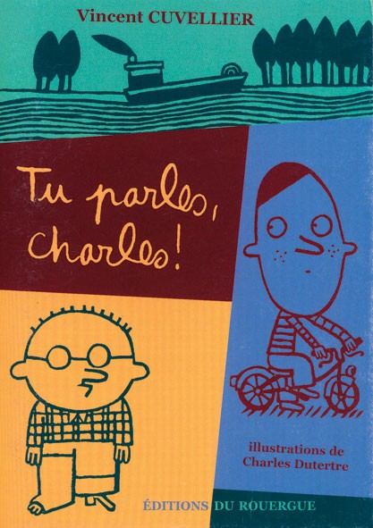
Mon carnet de lecture

Ce carnet appartient à_____________________________________

Titre :______________________________________________________________________

Auteur :_____________________________________________________________________

Illustrateur :__________________________________________________________________

Editions :____________________________________________________________________

Voici Charles !

Que penses-tu de Charles ?__________________________________________

_________________________________________________________________

Pourquoi crois-tu que les autres enfants se moquent de lui ?___________________________

En fin de séance, n’oublie pas de compléter la dernière feuille !

J’écris les questions de l’interviewer et j’y réponds :

1.__________________________________________________________________________

___________________________________________________________________________?

2.__________________________________________________________________________

___________________________________________________________________________?

3._________________________________________________________________________

__________________________________________________________________________ ?

4.__________________________________________________________________________

__________________________________________________________________________ ?

En fin de séance, n’oublie pas de compléter la dernière feuille !

Quel est mon épisode préféré ? Et pourquoi ? ___________________________________________________________________________

Quelle est l’image que tu as préféré et pourquoi ? ___________________________________________________________________________

En fin de séance, n’oublie pas de compléter la dernière feuille !

Je construis la fiche d’identité des personnages :

 | Charles | Benjamin
Description

Caractère

Collectionneur de mots : ce sont les mots que tu as aimés, qui t’ont fait rire,…
Ma collection Ce qu’ils veulent dire…
____________________________________ ____________________________________

____________________________________ ____________________________________

____________________________________ ____________________________________

____________________________________ ____________________________________

